Putin pomůže v případě potřeby Lukašenkovi. Polsko ho od zásahu zrazuje
27. srpna 2020 18:28, aktualizováno 20:29
Ruský prezident Vladimir Putin nechal vytvořit policejní zálohy, o které jej požádal jeho běloruský protějšek Alexandr Lukašenko. Tyto síly by byly nasazeny v sousední zemi, pokud by se tam situace vymkla kontrole, řekl Putin. Polská vláda Rusko vyzvala, ať odstoupí od plánů na vojenskou intervenci v zemi.
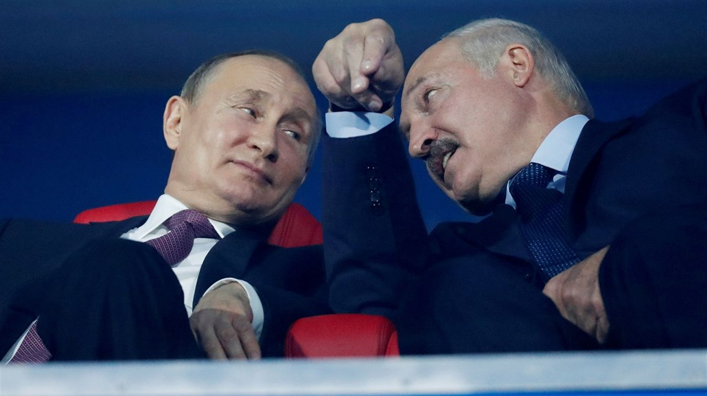Fotogalerie16
Ruský prezident Vladimir Putin a jeho běloruský protějšek Alexandr Lukašenko na závěrečné ceremonii Evropských her v Minsku (30. června 2019) | foto: Reuters
„V rozhovoru s Alexandrem Grigorijevičem (Lukašenkem) jsme dospěli k závěru, že nyní taková potřeba neexistuje, a já doufám, že ani existovat nebude. Proto tuto zálohu nevyužíváme,“ poznamenal Putin podle agentury TASS. Dodal, že vychází z toho, že všechny problémy, které v Bělorusku vyvstaly, se budou řešit klidným způsobem, podle ústavy a zákonů.
Putin připustil, že v Bělorusku existují problémy. „To je očividná skutečnost, jinak by lidé nevycházeli do ulic,“ řekl.
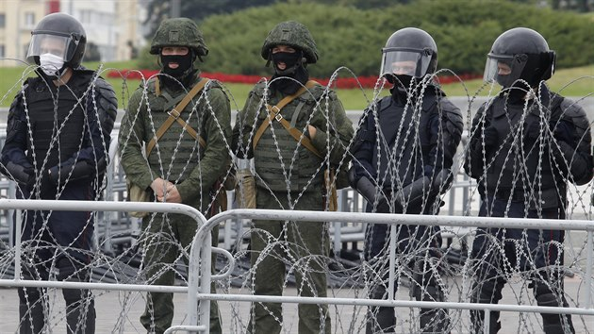

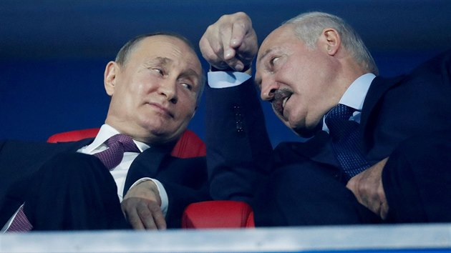
16 fotografií

Putin pochválil běloruskou policii, že si při nynějších událostech v zemi vede dostatečně zdrženlivě. Fotografie i videozáznamy, které se objevily na sociálních sítích a různých webech, ale dokumentují brutální postupy speciálních policejních sil OMON vůči demonstrantům ve zjevné snaze účastníky protestů proti Lukašenkovi zastrašit.
Polský premiér Mateusz Morawiecki na Twitteru vyzval Rusko, ať okamžitě odstoupí od plánů vojenského zásahu v Bělorusku pod falešnou záminkou „obnovení kontroly“ v zemi. Dodal, že ruská intervence by představovala „nepřátelský akt, porušení mezinárodního práva a lidských práv Bělorusů, kteří by měli svobodně rozhodovat o vlastním osudu“.
Mateusz Morawiecki @MorawieckiM
government urges Russia to immediately withdraw from plans of a military intervention in Belarus, under false excuse of 'restoring control' – a hostile act, in breach of international law and human rights of Belarusian people, who should be free to decide their own fate.
27. srpna 2020 v 15:19, příspěvek archivován: 27. srpna 2020 v 18:55
oblíbit retweet odpovědět
Proti vytvoření ruského ozbrojeného uskupení, určeného podle Putina k zásahu v Bělorusku, se ohradila i koordinační rada běloruské opozice.

Běloruští policisté zadrželi západní i ruské novináře
Běloruská policie ve čtvrtek zadržela v centru Minsku dvě desítky novinářů, včetně zpravodajů západních tiskových agentur Reuters a Associated Press a ruské státní agentury TASS. „Novináři byli zadrženi kvůli ověření totožnosti,“ řekla agentuře Interfax policejní mluvčí.
Zadržení novináři se podle Reuters chystali sledovat opoziční protesty v centru hlavního města. Policisté žurnalistům zabavili jejich telefony a doklady, uvedla agentura s odvoláním na očitého svědka. Mluvčí ministerstva vnitra podle Interfaxu ujistila, že pokud novináři mají v pořádku doklady a akreditace, budou propuštěni.
V Bělorusku propukly protesty, když bylo oznámeno, že v prezidentských volbách konaných 9. srpna opět drtivě zvítězil Lukašenko. Mezi mnoha lidmi ale panuje přesvědčení, že výsledek byl zfalšován a že zvítězila opoziční kandidátka Svjatlana Cichanouská. Do ulic více měst, včetně metropole Minsku, proto vyšly desetitisíce demonstrantů. Speciální policejní síly OMON v prvních dnech proti nim zasahovaly brutálním způsobem. K protestům se postupně přidaly stávky v řadě závodů.
Putin se v části čtvrtečního rozhovoru věnované událostem v Bělorusku vrátil i k zadržení skupiny 33 Rusů, které běloruští vyšetřovatelé podezírali, že měli v zemi před volbami rozpoutat nepokoje.
Podle ruského prezidenta se ale tito lidé stali oběťmi operace ukrajinských a amerických tajných služeb. Ty je údajně nalákaly do Běloruska, přes které měli cestovat do různých částí světa ke splnění legálních úkolů, pro něž byli najati.
„Tohle byla speciální operace ukrajinských zpravodajských služeb ve spolupráci s americkými agenty. Je to nyní známý fakt a někteří účastníci ti, kteří jsou velmi dobře informovaní (o akci), se ani nesnaží to skrývat,“ řekl Putin.

Tisíce lidí v ulicích
V centru běloruského hlavního města ve čtvrtek večer opět několik tisíc lidí demonstrovalo. Policie v davu na náměstí Nezávislosti zadržovala jednotlivé demonstranty, uvedl zpravodajský server Tut.by. Těžkooděnci vytlačovali dav z náměstí bez použití násilí a zadrželi asi deset lidí.

Běloruská armáda: početné speciální síly a vojáci, kteří by s Rusy nebojovali
Lidé volali „Hanba!“ a „Každý den (budou pokračovat protesty)!“ uvedl Tut.by s tím, že pořádkové síly se z náměstí prakticky stáhly a rozešla se i demonstrace.
Pořádkové síly začaly podle ochránců lidských práv a nezávislých médií zadržovat řádově desítky protivládních demonstrantů od úterka, ať již v Minsku nebo dalších městech. Ve středu policisté poprvé po dvou týdnech rozehnali opoziční akci na náměstí Nezávislosti, které se stalo epicentrem protestů.
Autoři: iDNES.cz, ČTK
Zdroj: https://www.idnes.cz/zpravy/zahranicni/rusko-belorusko-putin-lukasenko-protesty-policiste.A200827_155528_zahranicni_jhr

